## 0.1 Front matter

title: “Отчёт по лабораторной работе №4” subtitle: “дисциплина: «Архитектура компьютеров и операционные системы»” author: “Швед Карина Дмитриевна”

## 0.2 Generic otions

lang: ru-RU toc-title: “Содержание”

## 0.3 Bibliography

bibliography: bib/cite.bib csl: pandoc/csl/gost-r-7-0-5-2008-numeric.csl

## 0.4 Pdf output format

toc: true # Table of contents toc-depth: 2 lof: true # List of figures lot: true # List of tables fontsize: 12pt linestretch: 1.5 papersize: a4 documentclass: scrreprt ## I18n polyglossia polyglossia-lang: name: russian options: - spelling=modern - babelshorthands=true polyglossia-otherlangs: name: english ## I18n babel babel-lang: russian babel-otherlangs: english ## Fonts mainfont: IBM Plex Serif romanfont: IBM Plex Serif sansfont: IBM Plex Sans monofont: IBM Plex Mono mathfont: STIX Two Math mainfontoptions: Ligatures=Common,Ligatures=TeX,Scale=0.94 romanfontoptions: Ligatures=Common,Ligatures=TeX,Scale=0.94 sansfontoptions: Ligatures=Common,Ligatures=TeX,Scale=MatchLowercase,Scale=0.94 monofontoptions: Scale=MatchLowercase,Scale=0.94,FakeStretch=0.9 mathfontoptions: ## Biblatex biblatex: true biblio-style: “gost-numeric” biblatexoptions: - parentracker=true - backend=biber - hyperref=auto - language=auto - autolang=other* - citestyle=gost-numeric ## Pandoc-crossref LaTeX customization figureTitle: “Рис.” tableTitle: “Таблица” listingTitle: “Листинг” lofTitle: “Список иллюстраций” lotTitle: “Список таблиц” lolTitle: “Листинги” ## Misc options indent: true header-includes: -

# keep figures where there are in the text

## # keep figures where there are in the text

# 1 Цель работы

Освоение процедуры компиляции и сборки программ, написанных на ассемблере NASM.

# 2 Ход работы

Я создала каталог для работы с программами на языке ассемблера NASM lab 4 с помощью команды mkdir, затем перешла в него с помощью команды cd и создала файл hello.asm

(рис. **¿fig:001?**).

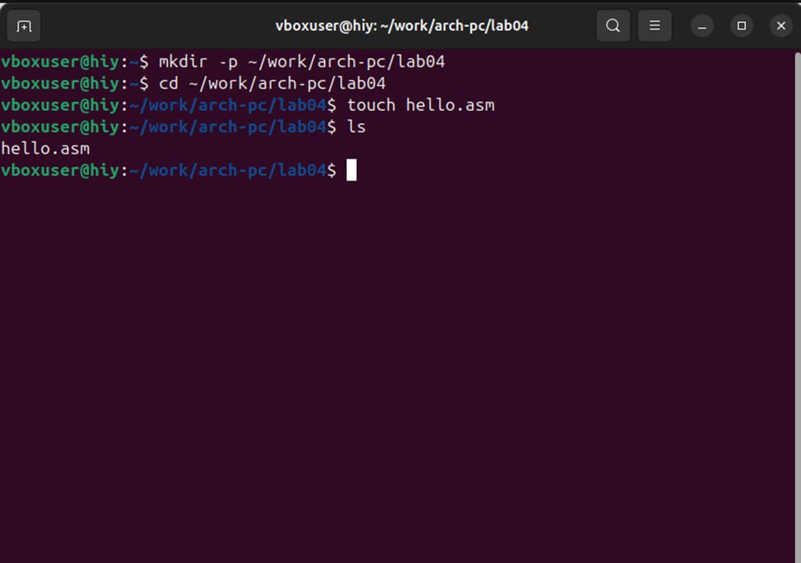

Далее я открыла этот файл с помощью текстового редактора и ввела следующий текст

(рис. **¿fig:002?**).

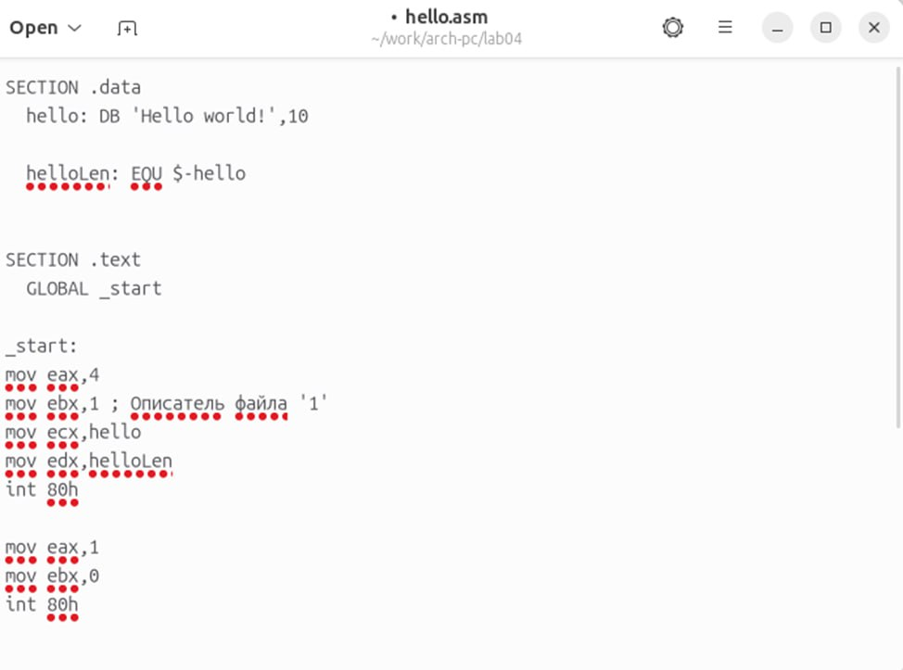

Для компиляции текста программы «Hello World» я написала: nasm -f elf hello.asm. Транслятор преобразовал текст программы из файла hello.asm в объектный код, который записался в файл hello.o

С помощью команды ls я проверила, что объектный файл был создан

(рис. **¿fig:003?**).

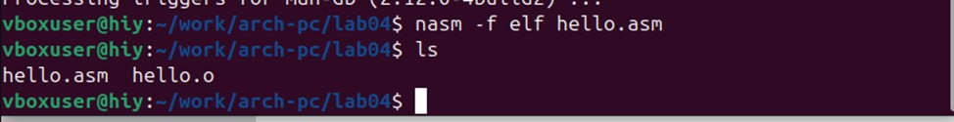

Далее я выполнила следующую команду: nasm -o obj.o -f elf -g -l list.lst hello.asm

Эта команда скомпилировала исходный файл hello.asm в obj.o. При этом формат выходного файла стал elf, и в него стали включены символы для отладки (опция -g). Также был создан файл листинга list.lst.

С помощью команды ls я проверила, что файлы были создан

(рис. **¿fig:004?**).

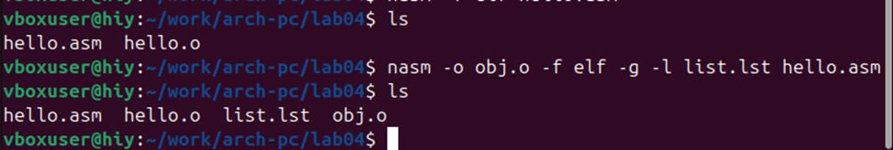

Чтобы получить исполняемую программу, я передала объектный файл на обработку компоновщику: ld -m elf_i386 hello.o -o hello Проверила создание файла hello с помощью ls

(рис. **¿fig:005?**).

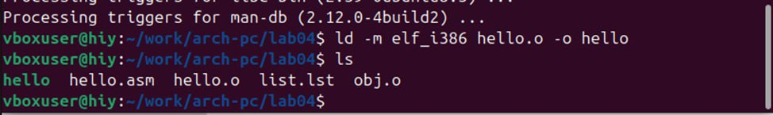

Далее я выполнила еще одну линковку для объектного файла obj.o и получила исполняемый файл с именем main.

(рис. **¿fig:006?**).

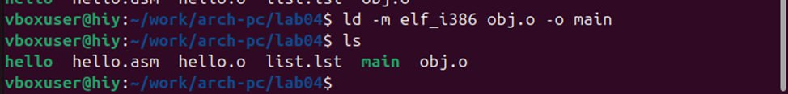

Далее я набрала ./hello, Запустила исполняемые файлы и проверила их работу

(рис. **¿fig:007?**).

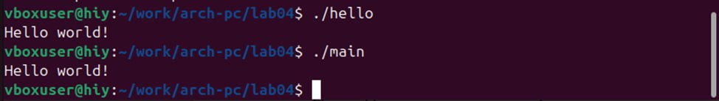

# 3 Самостоятельная работа

В каталоге ~/work/arch-pc/lab04 с помощью команды cp я создала копию файла hello.asm с именем lab4.asm

(рис. **¿fig:008?**).

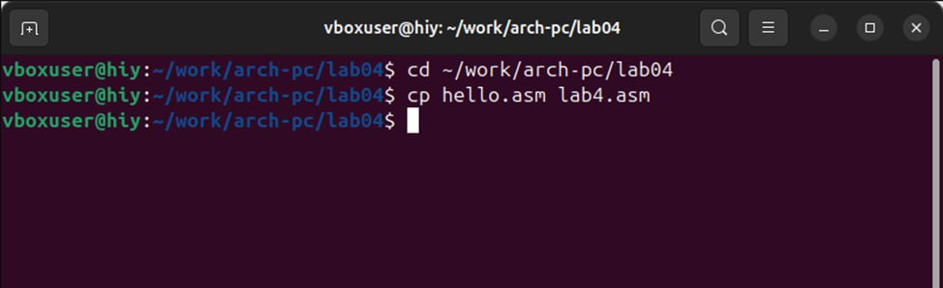

С помощью текстового редактора я внесла изменения в текст программы в файле lab4.asm так, что вместо Hello world! на экран вывелась строка с моим именем и фамилией

(рис. **¿fig:009?**).

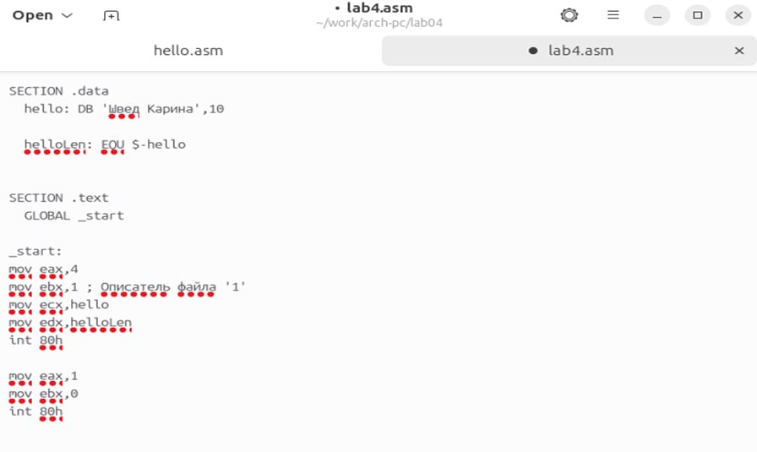

Далее я оттранслировала полученный текст программы lab4.asm в объектный файл. Выполнила компоновку объектного файла и запустила получившийся исполняемый файл

(рис. **¿fig:010?**).

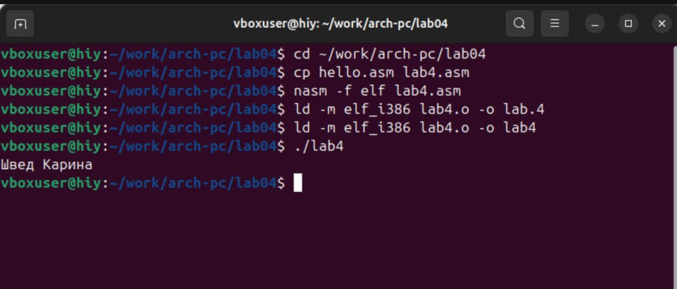

Далее я скопировала файлы hello.asm и lab4.asm в свой локальный репозиторий в каталог ~/work/study/2023-2024/“Архитектура компьютера”/arch-pc/labs/lab04/ и загрузила файлы на Github.

(рис. **¿fig:011?**).

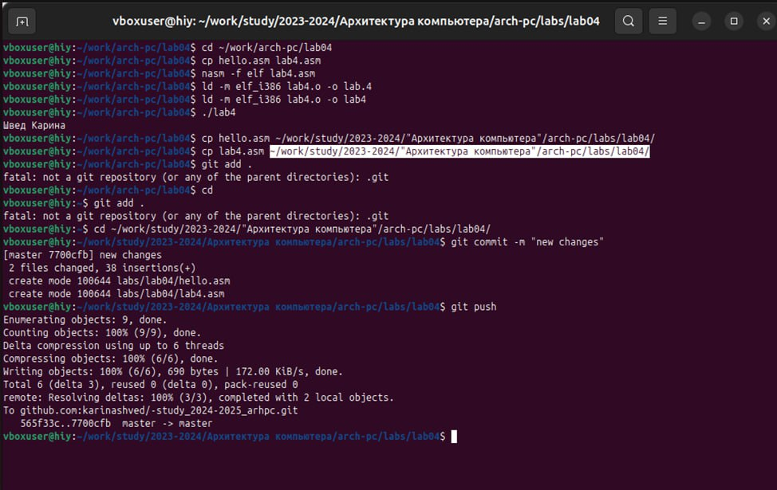

# 4 Выводы

Я освоила процедуры компиляции и сборки программ, написанных на ассемблере NASM.

# Список литературы

1. GDB: The GNU Project Debugger. — URL: https://www.gnu.org/software/gdb/.
2. GNU Bash Manual. — 2016. — URL: https://www.gnu.org/software/bash/manual/.
3. Midnight Commander Development Center. — 2021. — URL: https://midnight-commander. org/.
4. NASM Assembly Language Tutorials. — 2021. — URL: https://asmtutor.com/.
5. Newham C. Learning the bash Shell: Unix Shell Programming. — O’Reilly Media, 2005. — 354 с. — (In a Nutshell). — ISBN 0596009658. — URL: http://www.amazon.com/Learning- bash-Shell-Programming-Nutshell/dp/0596009658.
6. Robbins A. Bash Pocket Reference. — O’Reilly Media, 2016. — 156 с. — ISBN 978-1491941591.
7. The NASM documentation. — 2021. — URL: https://www.nasm.us/docs.php.
8. Zarrelli G. Mastering Bash. — Packt Publishing, 2017. — 502 с. — ISBN 9781784396879.
9. Колдаев В. Д., Лупин С. А. Архитектура ЭВМ. — М. : Форум, 2018.
10. Куляс О. Л., Никитин К. А. Курс программирования на ASSEMBLER. — М. : Солон-Пресс,
11. Новожилов О. П. Архитектура ЭВМ и систем. — М. : Юрайт, 2016.
12. Расширенный ассемблер: NASM. — 2021. — URL: https://www.opennet.ru/docs/RUS/nasm/.
13. Робачевский А., Немнюгин С., Стесик О. Операционная система UNIX. — 2-е изд. — БХВ- Петербург, 2010. — 656 с. — ISBN 978-5-94157-538-1.
14. Столяров А. Программирование на языке ассемблера NASM для ОС Unix. — 2-е изд. — М. : МАКС Пресс, 2011. — URL: http://www.stolyarov.info/books/asm_unix.
15. Таненбаум Э. Архитектура компьютера. — 6-е изд. — СПб. : Питер, 2013. — 874 с. — (Классика Computer Science).
16. Таненбаум Э., Бос Х. Современные операционные системы. — 4-е изд. — СПб. : Питер,
17. — 1120 с. — (Классика Computer Science)